Информация к проекту решения по заявлению:
1.7. Просвирина М. А.
Земельный участок: кадастровый номер 54:35:091970:15;
местоположение: обл. Новосибирская, г. Новосибирск, ул. Механизаторов, дом 75;
Советский район
площадь 579 кв.м.;(планшет 13217).
Зонирование: Зона застройки индивидуальными жилыми домами (Ж-6)
Заявленные требования: в части:
уменьшения минимального отступа от границ земельного участка, за пределами которого запрещено строительство зданий, строений, сооружений, с 3 м до 2,4 м со стороны ул. Механизаторов габаритах объекта капитального строительства;
уменьшения минимального процента застройки в границах земельного участка для объектов капитального строительства с видом разрешенного использования «индивидуальные жилые дома» с 10 % до 9 %.
Обоснование согласно заявлению: в связи с тем, что инженерно-геологические характеристики земельного участка являются неблагоприятными для застройки
Планируется: завершение строительства индивидуального жилого дома
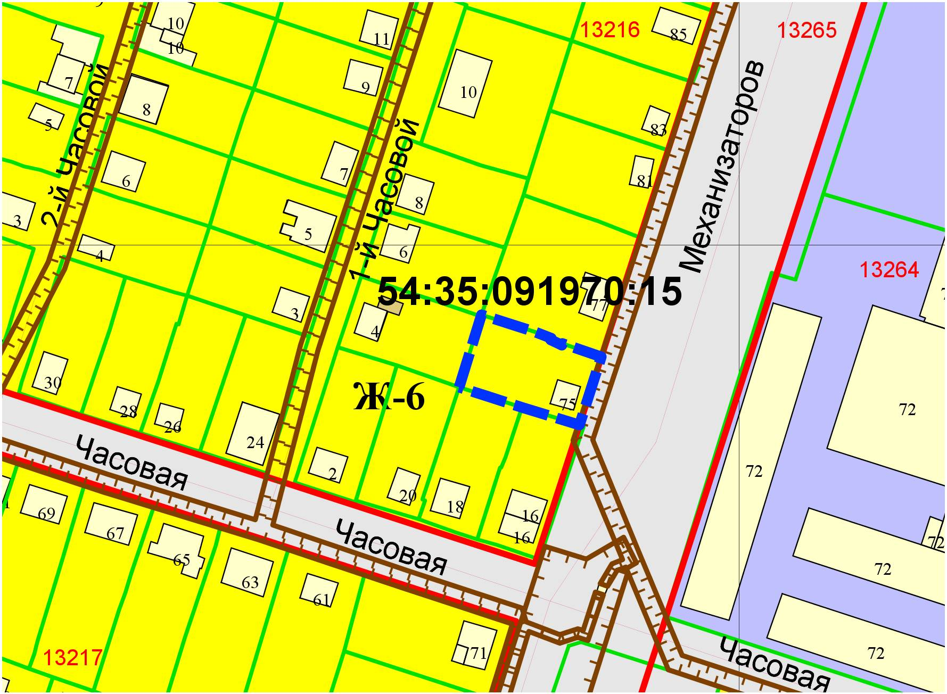
2,4м

